**ITESS-TICS**

Dr. Francisco Javier Montecillo Puente

[famontecillo@itess.edu.mx](mailto:famontecillo@itess.edu.mx)

**FSM para dos semáforos sensor de control de tráfico**

**Introducción**

¡Sobre control de semáforos!!!

**0 Controlar dos semáforos y alterar su tiempo de paso-bloqueo de tráfico**

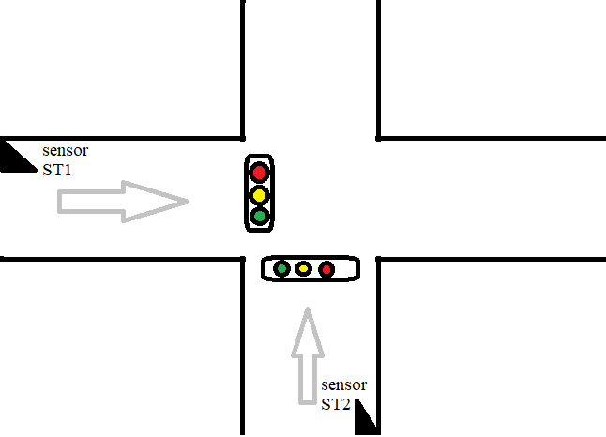

**1 Modelar semáforo y modelar sensor**

Semáforo SF

* Estados del semáforo: V verde, N naranja, R rojo
* Cambio de estado normal: V 1seg luego N 1seg luego R 2 seg
* Tiempo: temporizador actual

Sensor de tráfico (ultrasonido) ST, altera la duración del estado verde en un SF y el estado rojo en otro.

* R0 no altera nada
* R1 altera 1 segundo V1 del SF1 y 1 segundo R1 SF2 o 1 segundo V1 del SF2 y 1 segundo R1 SF1
* R2 altera 2 segundos V1 del SF1 y 2 segundos R1 SF2 o el espejo

* se pueden agregar más rangos sin embargo la MSF crecería muy grande

Transiciones

* Semáforo en V1 dura 1 segundo
* Semáforo enV1* se agrega 1 segundo al estado V1 anterior
* Semáforo en N1 dura 1 segundo
* Semáforo en R1 dura 2 segundo

Estado no importa

* D es el estado donde no importa

**2 Supuestos de funcionamiento**

* Se inicia en el semáforo SF1 en estado V y SF2 en estado R

**3a caso 1. Solo se consideran para los sensores ST R0 y R1. Tabla de transición de estados y diagrama de estados**

En este caso solo se pude alterar cambio de estado TV en un segundo igual para TR.

* *Estados* corresponde las combinaciones de estados de los semáforos (SF1, SF2)
* *Eventos* corresponde a lo que hace que se cambie de estados en este caso combinaciones (tiempo, sensor1, sensor2)
* *Acción / Estado*  por ejemplo -/(R,N)
* *-* no ocurre nada

¡Ejemplo notación!

V1 => SF1 en V 1 segundo

(V1*, R1*) a estos estados se suma 1 segundo al tiempo del estado anterior!!!! Alterados por el sensor!

|  |  |  |  |
| --- | --- | --- | --- |
| Estado actual  (SF1,SF2) | D D | ST1 D | D ST1 |
| (V1, R1,t) | -/(N1,R1,t) | - | - |
| (N1,R1,t) | -/(R1,V1,t) | - | - |
| (R1,V1,t) | -/(R1,N1,t) | - | - |
| (R1,N1,t) | -(N1,R1,t) | - | - |
| (V1, R1,t) | - | Suma 1s a V1 SF1/(V1*,R1*,t+1) | - |
| (V1*, R1*,t+1) | -/(N1,R1,t) | - | - |
| (R1,V1,t) |  |  | Suma 1s a V1 SF2/(R1*,V1*,t+1) |
| (R1*,V1*,t+1) | -/(R1,N1,t) | - | - |

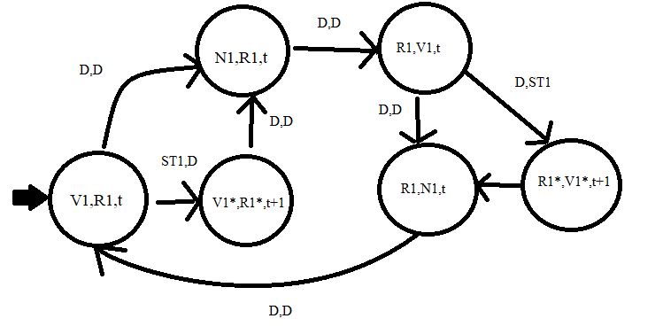

** si desea agregar más rangos en los sensores solo agregar más estados.

**4 Simulación**

**Caso1** asf

**Caso2** asdf

**Caso3** asdf

Asf

**5 Maqueta**

Asdf

**6 Circuito eléctrico-electrónico**

Asdf

**7 Integración Maqueta-Circuito**

Asdf

**8 Pruebas**

**Caso1** asdf

**Caso2** asdf

**Caso3** asdf

**9 Resultados**

Asf

**10 Conclusiones**

Asdf

**11 Referencias**